Tenda U18a - Dwuzakresowa karta sieciowa USB Wi-Fi 6 AX1800
U18a to dwuzakresowa karta sieciowa USB z 2 zewnętrznymi antenami o wysokim zysku 5dBi i najnowszą technologią Wi-Fi 6. Szybkość bezprzewodowa 5 w paśmie GHz może osiągnąć 1201 Mb/s, a w 2,4 GHz 574 Mb/s. U18a posiada interfejs USB 3.0, oferując transmisję danych z prędkością 10 razy większą niż USB 2.0. Wyposażenie w kabel USB ma na celu znalezienie najlepszego miejsca do odbioru sygnału dla komputera stacjonarnego.

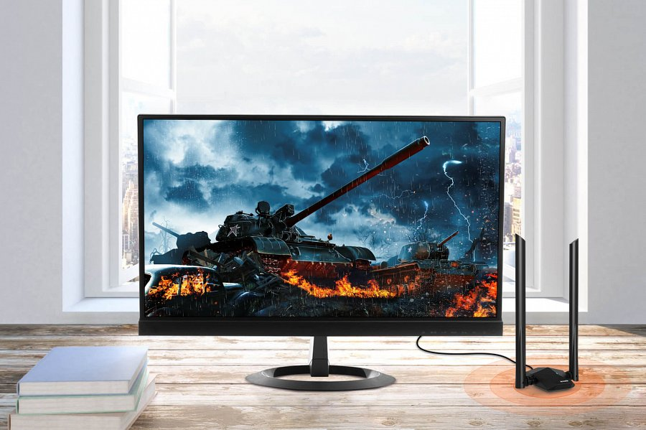
U18a to dwuzakresowa karta sieciowa USB z 2 zewnętrznymi antenami o wysokim zysku 5dBi i najnowszą technologią Wi-Fi 6. Szybkość bezprzewodowa 5 w paśmie GHz może osiągnąć 1201 Mb/s, a w 2,4 GHz 574 Mb/s. U18a posiada interfejs USB 3.0, oferując transmisję danych z prędkością 10 razy większą niż USB 2.0. Wyposażenie w kabel USB ma na celu znalezienie najlepszego miejsca do odbioru sygnału dla komputera stacjonarnego.

Doskonały sygnał z potężnym Wi-Fi 6
Podwójne anteny zewnętrzne 5dbi zapewniają silniejszą transmisję i odbiór sygnału nawet z większej odległości lub przez wiele ścian.

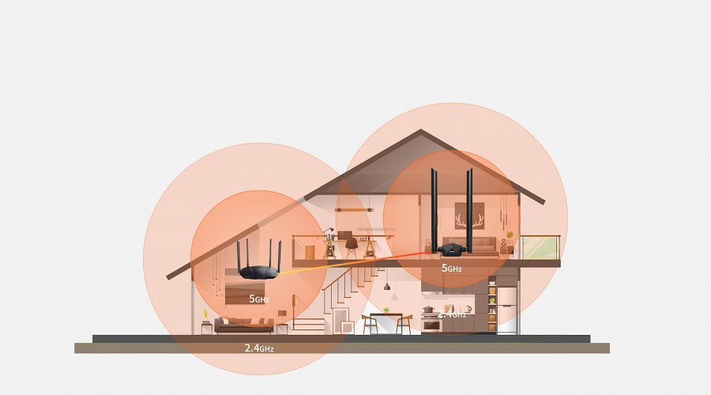
Wi-Fi nowej generacji w grach
Wrażenia z gier są jeszcze lepsze dzięki Wi-Fi 6 nowej generacji z dwupasmową transmisją do 1800 Mb/s.

Superszybki port USB 3.0
Szybkość transferu USB 3.0 jest 10 razy większa niż USB 2.0.

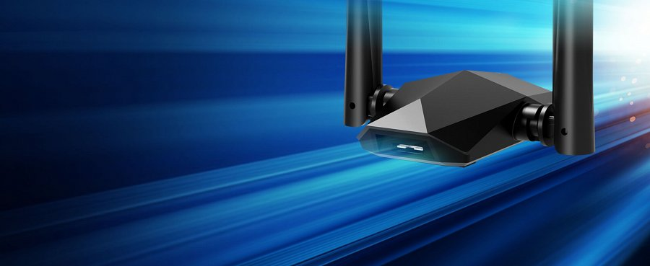
Plug-And-Play
Wbudowany sterownik bezprzewodowy, nie trzeba go dodatkowo instalować przed użyciem.

Zaawansowane bezpieczeństwo — WPA3
Najnowsza technologia WPA3 wzmacnia szyfrowanie Wi-Fi w celu zwiększenia bezpieczeństwa.

Stworzony dla popularnych systemów operacyjnych
Współpracuje z komputerem stacjonarnym i laptopem z systemem Windows 10. Idealny wybór do strumieniowania w jakości HD i grania online bez opóźnień.

